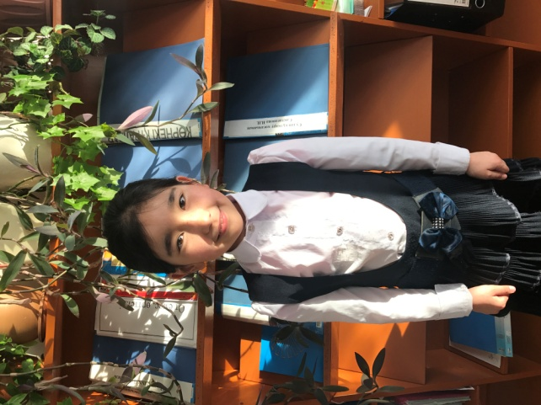

Көктем
Көктем қандай көрікті,
Керуендерге керілген.
Жусан дала бөктерім,
Тамаша ғой көктемім.

Арайлы көктем келеді,
Шуағын бізге төгеді.
Гүл көктеген кілемде,
Мен ойнаймын күлем де.

Жексенбек Ұлпан
3-сынып оқушысы
Көктерек НМ

